**【46304　變更多筆交易序號】**

**壹、交易介紹**

|  |  |
| --- | --- |
| 原交易代號 | 原交易名稱 |
| 無 | 無 |

‧整合原交易如上。

‧提供多筆交易序號變更功能。

‧入或銷「多筆交易序號」序號資料輸入錯誤時，更正序號。

**貳、執行路徑**

　　管理性業務→日常作業→變更多筆交易序號

**參、操作及業務規則說明**

當輸入錯誤的多筆交易序號或欲做其他調整時，可毋須沖正原序號僅須利用此功能做變更；請在「多筆交易序號」選擇要更正的序號並在表格內點選該序號下欲變更之筆次，接著請選擇「變更後多筆交易序號」，點擊【執行】按鈕，放入綠網傳票即完成多筆交易序號變更。同時請記得更正傳票上的多筆序號！

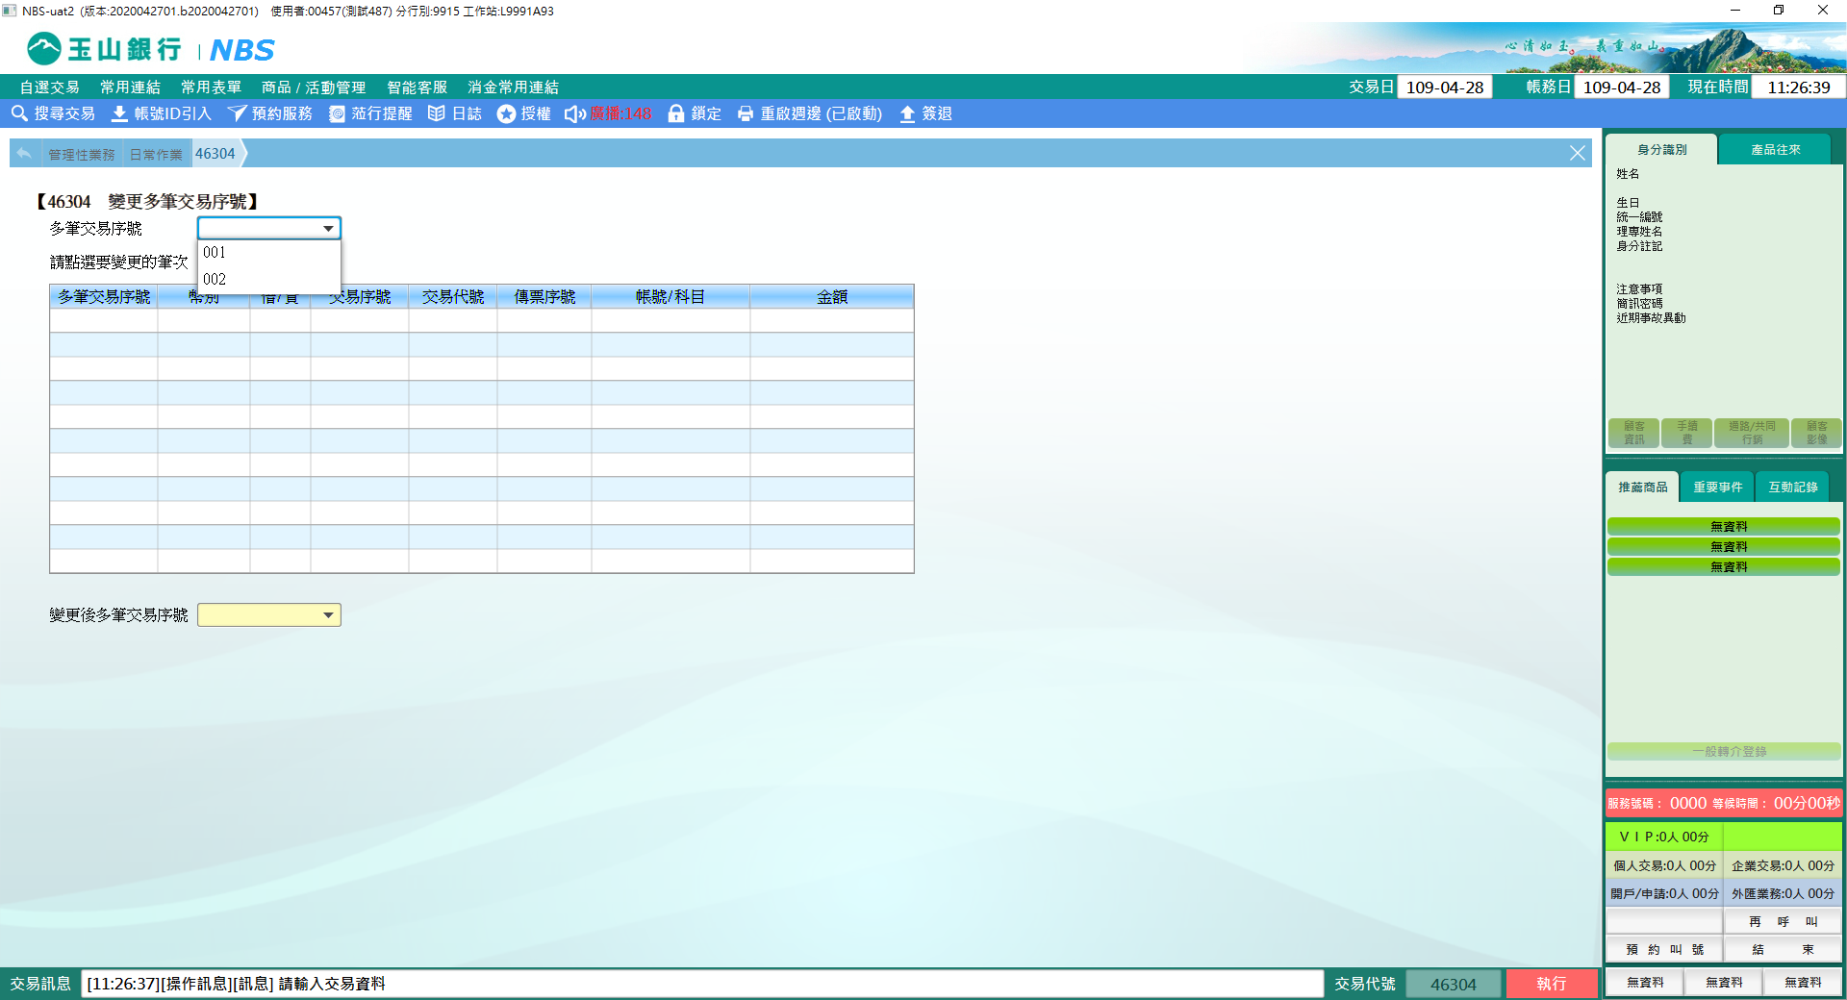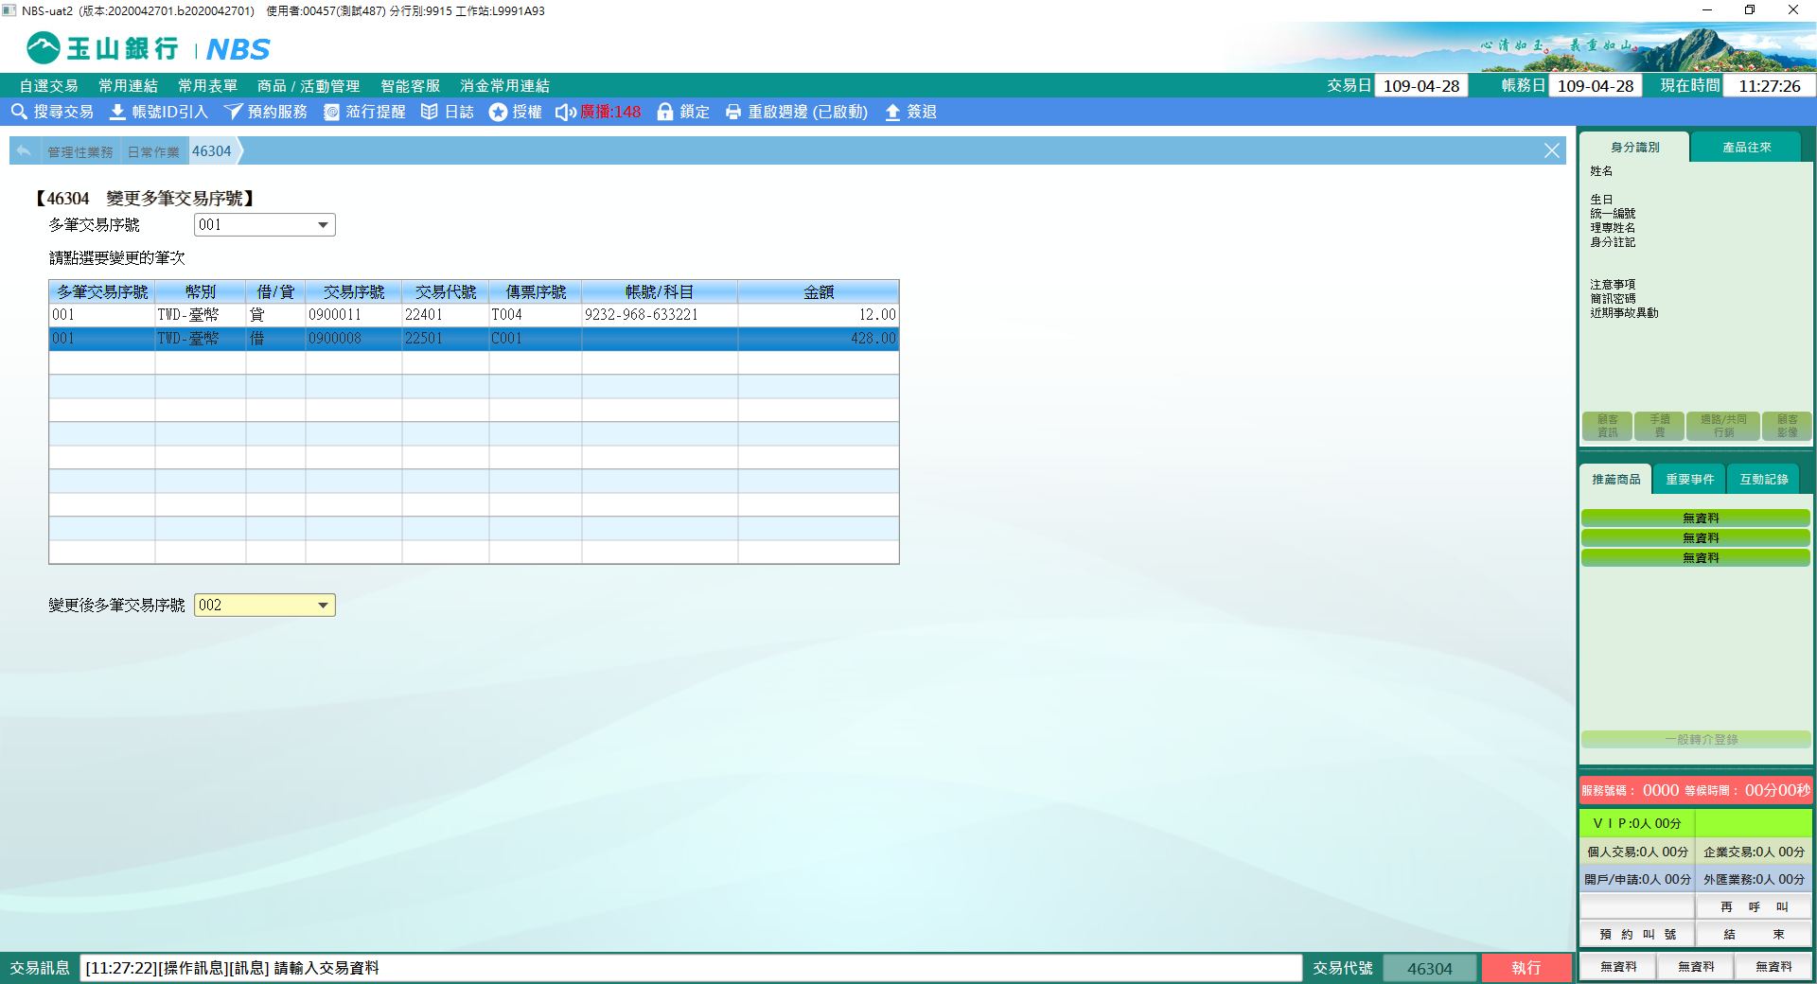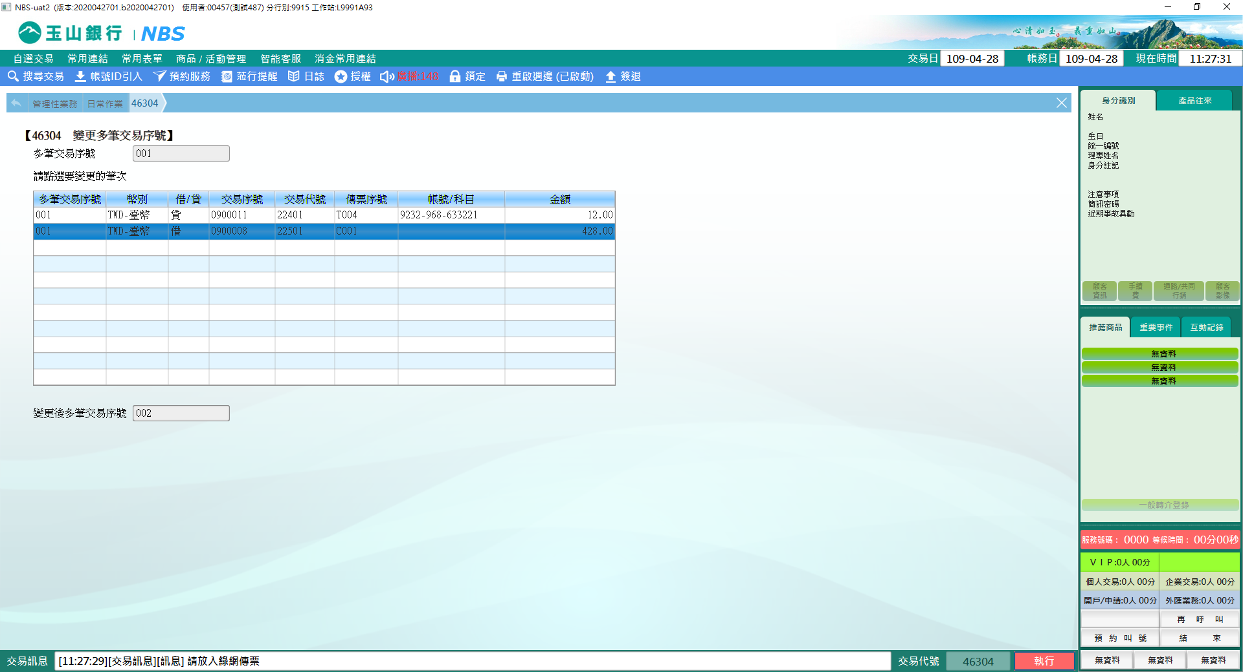

**肆、權限限制**

　　無。